Weekplanning
 | maandag 4/1/2016 | dinsdag 5/1/2016 | Woensdag 6/1/2016 | Donderdag 7/1/2016 | vrijdag 8/1/2016
 | Wisk. Wb. 70, oef. 2 en 4  Frans: C8 woordjes leren, tekst 2x lezen. | Frans: 2 x lezen en dobbelstenen maken en oefenen! |  | Morgen dictee | Maandag toets bewerkingen en dictee.  Dinsdag toets Frans C8.
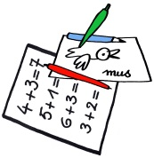 |  |  |  | H-blaadje spelling | V-blaadje spelling  TW bewerkingen: b-oefn. maken.
 |  |  | Morgen turnen. |  | Volgende week woe. turnen  Boek magie meebrengen.

